中国电工技术学会
科学技术奖
项目申报系统使用手册

目录

第一章 项目申报单位操作说明 3
1.1 项目申报工作流程 3
1.2 项目申报操作程序 3
1.2.1 客户端下载 4
1.2.2 申报单位登陆 4
1.2.3 推荐书填写 5
1.2.4 代码选择 6
1.2.5 对于获奖情况、完成人情况及完成单位情况表的填写 6
1.2.6 附件上传 7
1.2.7 提交项目 8
1.2.8 下载正式版推荐书 9
第二章 推荐单位操作说明 9
2.1项目推荐流程 9
2.2项目推荐操作程序 11
2.2.1客户端下载 11
2.2.2 推荐单位登陆 11
2.2.3指标生成 12
2.2.4打印项目推荐总汇表 13

第一章 项目申报单位操作说明

项目申报工作流程
图1-1为申报工作流程图。
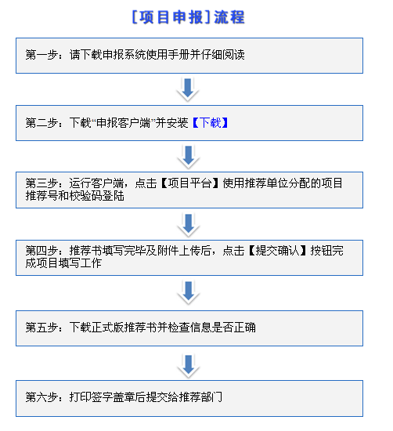
图1-1

项目申报操作程序
本节根据项目申报流程，具体介绍操作程序。
    - 客服端下载
点击如图1-2所示的“下载”下载客户端。
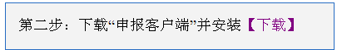
图1-2
然后进入如图1-3所示的下载界面，对客户端进行下载。
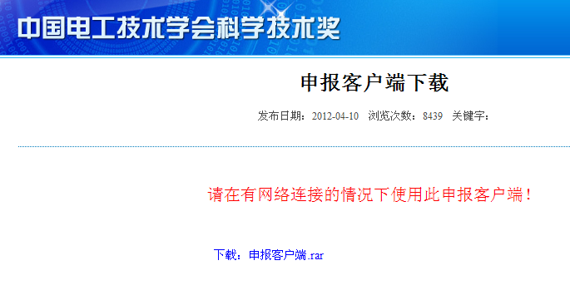
图1-3
    - 申报单位登录
打开科技评价公共服务平台客户端，点击“项目平台”，进入如图1-4所示的界面。填入推荐号，校验码，验证码登录系统。这里的推荐号与校验码由推荐单位发放。
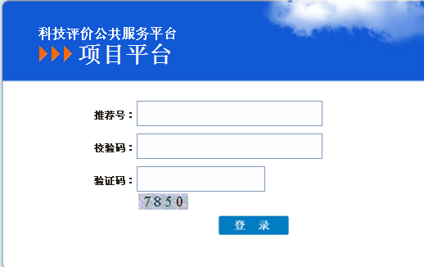
图1-4
    - 推荐书填写
在登录成功后，进入图1-5所示的项目信息填写界面。填写完毕后，点击“保存”键，对填写的内容进行保存。
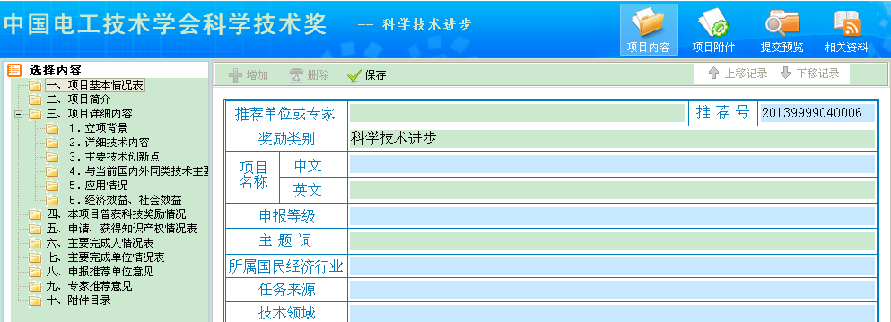
图1-5
    - 代码的选择
对于某些栏目的填写，会在下面给出相应的提示信息；同时有些栏目的填写是通过双击左边的代码进行填写，如项目基本情况中某些栏目的填写（图1-6）。若觉得选择错误，可重新选择便能替换原有的值。
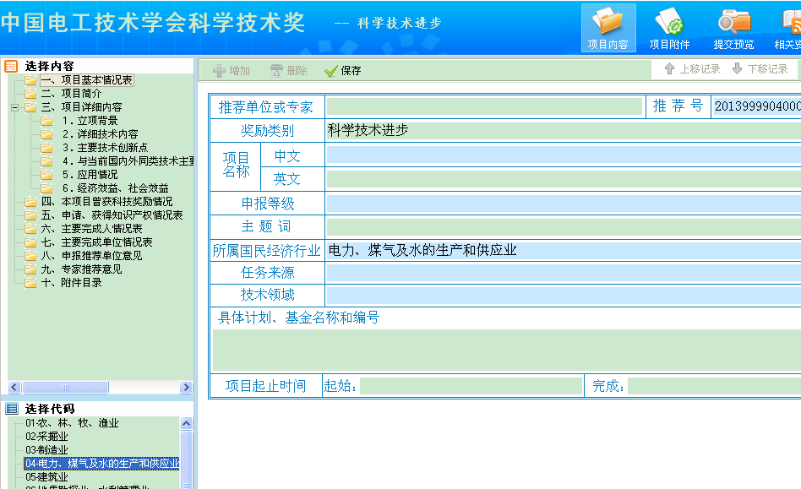
图1-6
    - 对于获奖情况、或知识产权情况、完成人情况、专家推荐意见及完成单位情况表的填写
如图1-7所示，点击“增加”按钮依次增加相应的记录。在增加的过程中也可以“删除”选中的记录，也可以通过右上边的“上移记录”和“下移记录”按钮调整顺序或排名。
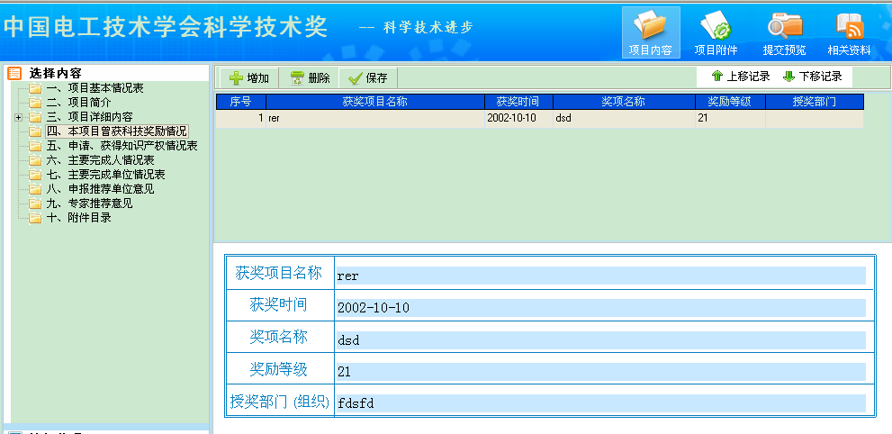
图1-7
    - 附件上传
在项目平台里使用推荐号和校验码登录成功后，点击“项目附件”按钮（图1-5）进入图1-8所示的界面。申请者点击“添加”按钮就会弹出附件添加界面，如图1-9所示。
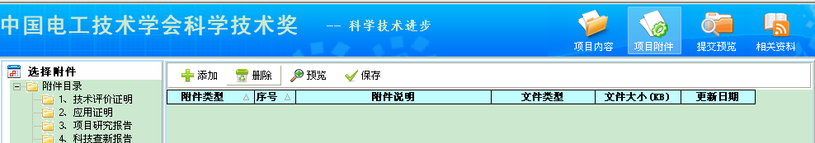
图1-8

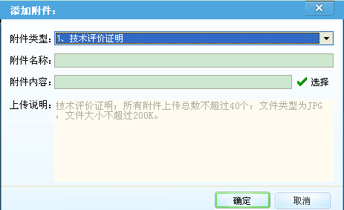
图1-9
申请者点击附件类型的下拉框，可以选择上传的附件类型，如技术评价证明，应用证明等等。点击“选择”按钮，选择你要上传的附件证明图片，单击“确定”按钮实行上传。
    - 提交项目
完成了项目推荐书信息填写和附件上传后，检查无误后申报人必须进行“项目提交”。
在“项目申报信息填写”页中（图 1-5），单击页面的右上方“提交预览”按钮，进入图1-10所示的界面。单击“提交确认”按钮，提交完成后，图1-10中所示“提交确认”按钮中的提交确认这四个字会变成“取消提交”。已提交的项目将不能修改，如需修改请点击“取消提交”，取消成功后项目数据可修改。但是推荐单位已推荐的项目不能取消提交。
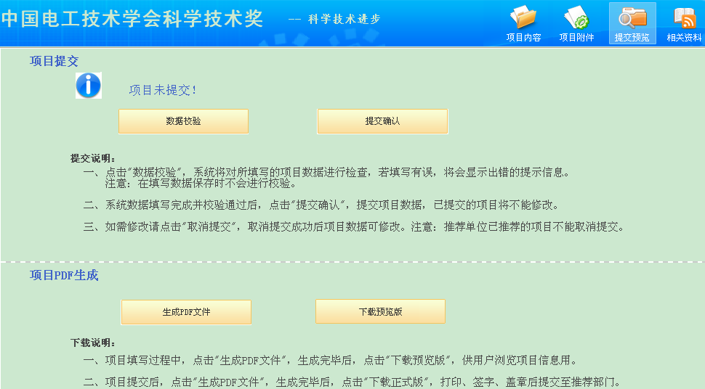
图1-10
    - 下载正式版推荐书
在图1-10中，点击提交确认成功后，然后单击“生成PDF文件”按钮，生成完毕后，点击“下载推荐书正式版”，检查信息是否正确。然后打印签字盖章后提交给推荐部门。

第二章 推荐单位操作说明

2.1项目推荐流程
图 2-1为推荐工作流程图。
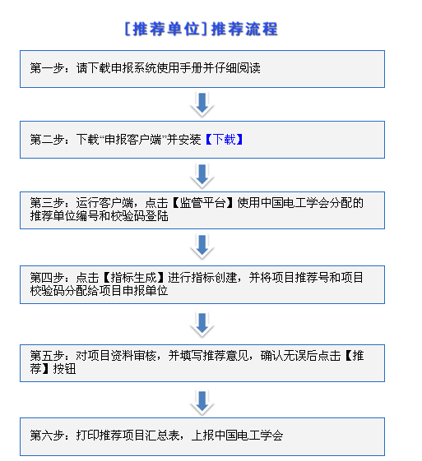
图 2-1

2.2项目推荐操作程序

2.2.1下载客户端
点击如图2-2所示的“下载”下载客户端。
图2-2
然后进入如图2-3所示的下载界面，对客户端进行下载。
图2-3

2.2.2推荐单位登录
打开科技评价公共服务平台客户端，点击“监管平台”进入如图2-4所示的界面。填入推荐单位编号，校验码，验证码登录系统。
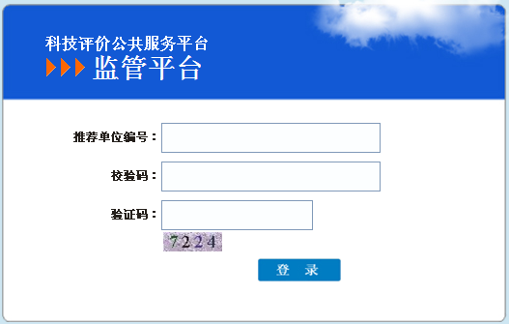
图2-4

2.2.3指标生成
在监管平台登录成功后，进入推荐单位管理员“项目推荐”界面，如图2-5所示。点击“项目指标”按钮进入项目指标生成界面，如图2-6所示。点击“生成指标”按钮就会生成一个指标，并将生成的项目推荐号和项目校验码发送给项目申报单位。
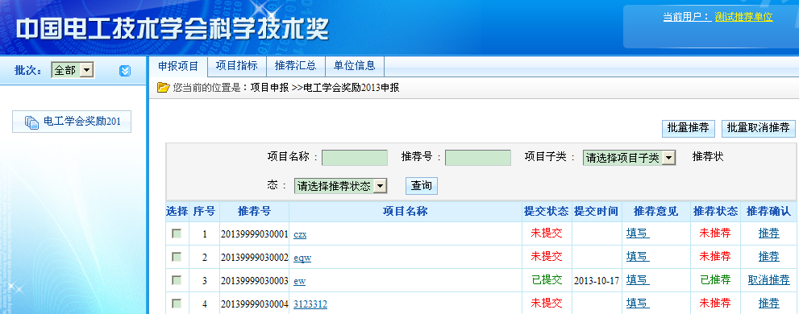
图2-5
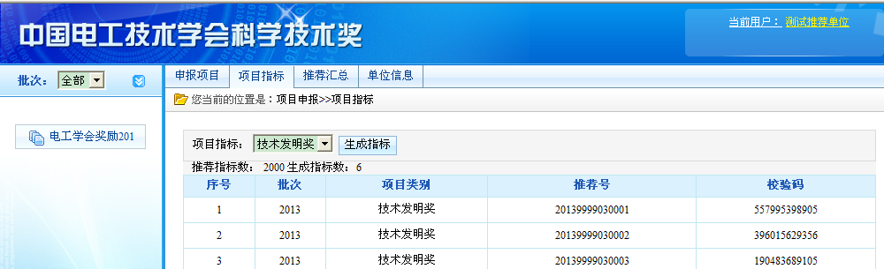
图2-6
在图2-5的推荐意见栏里，点击“填写”，进入推荐意见的填写。在申报项目选项表中，点击各项目操作栏中的“推荐”进行项目推荐。请检查项目申报单位上传的文件，确认无误后进行推荐。申请人已提交完成的项目推荐部门管理员才能推荐，若申请人未提交，推荐部门管理员不能推荐。经管理员推荐的项目推荐部门不能再做任何修改，也不能取消提交，需管理员取消推荐后，项目申报单位方可进行修改。如果要将已经推荐的项目“取消推荐”，请单击“取消推荐”。
在图2-5里，推荐部门管理员可点击“项目子类”、“推荐状态”下拉菜单进行项目查询条件选择，点击进行查询，查询结果将显示在下方。

2.2.4打印项目推荐总汇表
选择“推荐汇总”选项按钮，显示所有已推荐项目，确认无误后点击右上方“提交”按钮进行提交（如图2-7所示）。注意，请确认你部门所有申报项目均已推荐无误后再进行提交，提交后系统即视为你部门推荐工作完成，不可再进行任何推荐操作，只能打印推荐项目汇总表。提交后原“提交”按钮变为“打印汇总表”按钮，如图2-7所示，点击“打印汇总表”按钮进行打印。
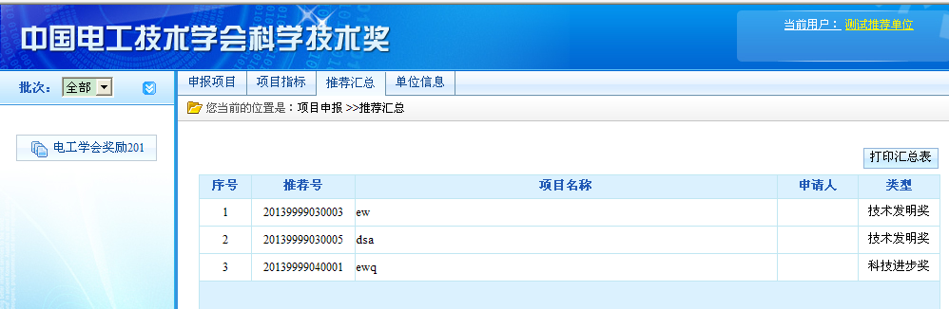
图2-7
打印界面如图2-8所示
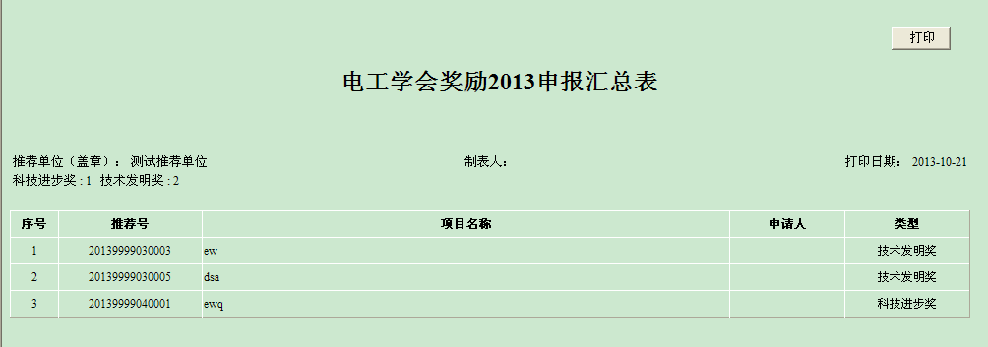
图 2-8
单击即可打印“推荐汇总表”。

